**bel.ru**

**В Белгородской области на пешеходном переходе сбили 9-летнего мальчика**

Сегодня, 10:30ПроисшествияФото: Бел.Ру

**В результате аварии школьник получил травмы. В регионе это было единственное ДТП с пострадавшими за сутки, сообщает региональное УМВД.**

В Алексеевке произошёл очередной наезд на пешехода. На этот раз в ДТП пострадал 9-летний школьник. Как установили правоохранители, 8 декабря в 14:35 на улице Мостовой 41-летний водитель за рулём ВАЗа сбил мальчика на нерегулируемом переходе. Юный потерпевший получил травмы.

Днём ранее в результате наездов в регионе пострадали пять человек. В Белгороде водитель иномарки сбил женщину на переходе, другой автомобилист в областном центре сбил мужчину. В Старом Осколе водитель умудрился сбить сразу двух пешеходов — 55-летнюю и 51-летнюю женщин.

Напомним, 3 декабря под Алексеевкой пешеход[погиб](https://bel.ru/news/incident/04-12-2021/v-belgorodskoy-oblasti-pod-kolyosami-avto-pogibli-peshehod-i-velosipedist), когда шёл по дороге. 19-летний водитель иномарки сбил идущего в попутном направлении 25-летнего мужчину. Последний в результате ДТП скончался на месте от полученных травм.

<https://bel.ru/news/incident/09-12-2021/v-belgorodskoy-oblasti-na-peshehodnom-perehode-sbili-9-letnego-malchika>

**Дождь, мокрый снег и плюсовая температура: в пятницу погода снова изменится**

Сегодня, 17:00ОбществоФото: ИА «Бел.Ру»

**В Белгородской области 10 декабря погода не изменится: ожидаются осадки и до +5 ˚С, сообщили в региональном управлении МЧС. До минусовых значений температура ночью опустится только ближе к концу недели.**

В пятницу, 10 декабря, в Белгородской области вновь будет облачно. Ночью может пройти небольшой дождь и мокрый снег. Местами туман.

Днём тоже ожидаются небольшие — до 2 мм — осадки. Ветер восточный 5–10 м/с. Температура воздуха в регионе в течение дня составит от 0 ˚С до +5 ˚С.

В Белгороде 10 декабря ночью пройдёт небольшой дождь при +4 ˚С, сообщили в Гидрометцентре. Днём осадков не ожидается, температура сильно не изменится — около +5 ˚С. Судя по прогнозу, столбик термометра на этой неделе в Белгороде опустится ниже нуля только в ночь на воскресенье.

В Старом Осколе тем временем ночью 10 декабря ожидаются небольшие осадки в виде дождя со снегом при +2 ˚С. Днём пройдёт небольшой кратковременный дождь при +3 ˚С.

В Новом Осколе небольшой дождь будет идти ночью и днём при +3 ˚С и +4 ˚С соответственно. Осадки ожидаются и в Валуйках при +5 ˚С.

<https://bel.ru/news/society/09-12-2021/dozhd-mokryy-sneg-i-plyusovaya-temperatura-v-pyatnitsu-pogoda-snova-izmenitsya>

**belnovosti.ru**

Белгородка погибла в пожаре из‑за непотушенной сигареты

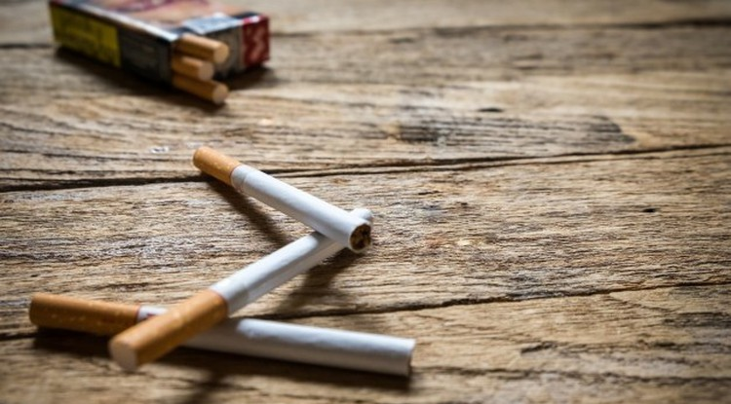Фото: ru.freepik.com

**Пожар случился в частном доме в селе Горовое Красногвардейского района**

Как сообщили в пресс-службе МЧС России по Белгородской области, вызов в диспетчерскую службу поступил утром **8 декабря**. Звонившие белгородцы рассказали, что горит дом их соседей, из окон валит густой чёрный дым, а внутри могут находиться люди.

Приехавшие спасатели обнаружили в одной из комнат мать собственника дома **1937 года** без признаков жизни. Огонь повредил вещи и мебель, стены и потолок в двух комнатах.

Пожар ликвидировали, предполагаемая причина – неосторожность при курении.

<https://www.belnovosti.ru/novosti/108197.html>

# Белгородец пытался поджечь соседа в собственном доме

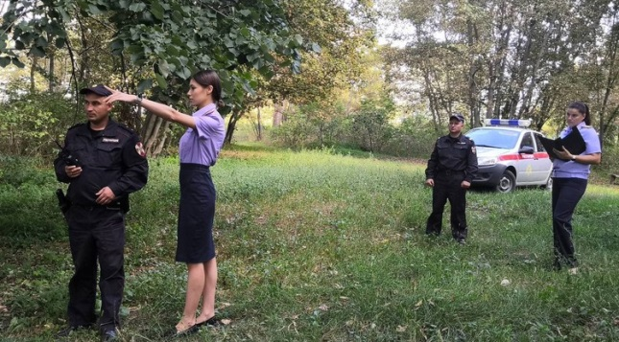Фото: belgorod.sledcom.ru

**Мужчину подозревают в покушении на убийство с особой тяжестью, ему грозит до 14 лет тюрьмы**

Случай произошёл в Красногвардейском районе, как сообщает следствие, **52-летний**житель часто похищал вещи своего соседа, на этом фоне между односельчанами произошла ссора.

Из‑за неприязни к соседу подозреваемый решил его убить.На следующий день после конфликта мужчина пришёл к дому обидчика, он запер бревном входную дверь дома, с собой он принёс горючую смесь, которой облил дом и **поджёг** его.

В этот момент потерпевший проснулся, ему удалось самостоятельно открыть входную дверь и потушить пожар.

Белгородцу предъявлено обвинение по ч.3 ст.30 п. п. «д, е» ч.2 ст.105 санкции статьи предусматривают наказание на срок до **11 лет** и

по ч.3 ст.30 ч.2 ст.167 УК РФ (покушение на убийство, совершенное с особой жестокостью общеопасным способом, покушение на умышленное уничтожение чужого имущества путем поджога) , статья предусматривает наказание до **трёх лет**.

Подозреваемый находится под стражей, расследование дела продолжается.

<https://www.belnovosti.ru/novosti/108215.html>

# Пятница встретит белгородцев дождями и туманом

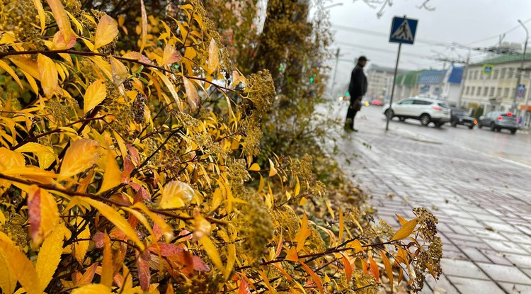Фото: Екатерина Сечина

**Температура воздуха достигнет 5 градусов тепла**

По данным белгородских синоптиков, завтра, **10 декабря,** на территории региона ожидается облачная погода. Ночью и днем местами небольшие осадки в виде дождя и мокрого снега, местами туман.

Ветер восточный **5–10 м/с**.

Температура воздуха ночью и днем **от 0 до 5˚ тепла**. В Белгороде ночью и днем **от 3 до 5˚ тепла**.

<https://www.belnovosti.ru/novosti/108209.html>

**bel.kp.ru**

В Белгородской области под колеса автомобиля попал девятилетний мальчик

Ребенок получил травмы

Авария произошла в среду, 8 декабря, в городе Алексеевке. По предварительным данным, примерно в половине третьего дня в районе дома № 28 на улице Мостовая 41-летний водитель автомобиля «ВАЗ 2106» при проезде нерегулируемого пешеходного перехода совершил наезд на девятилетнего мальчика.

В пресс-службе Управления МВД России по Белгородской области сообщили, что ребенок получил травмы. Других дорожно-транспортных происшествий с пострадавшими на дорогах региона за минувшие сутки не зарегистрировано.

Сотрудники полиции призывают водителей быть внимательнее у остановок общественного транспорта и пешеходных переходов, подъезжая к ним заблаговременно снижать скорость. Пешеходов просят не пренебрегать световозвращающими элементами и перед тем, как перейти проезжую часть, убедиться, что водитель видит вас и пропускает.

Читайте на WWW.BEL.KP.RU: <https://www.bel.kp.ru/online/news/4548109/>

В Белгородской области 10 декабря ожидается дождь и мокрый снег

Местами возможен туман

Туман, дождь и мокрый снег ожидаются в пятницу на Белгородчине. фото: Артем Гребеник.

В пятницу, 10 декабря, в Белгородской области будет облачно. По прогнозам синоптиков, ожидаются осадки – небольшие дожди и мокрый снег. Местами также возможен туман. Ветер завтра будет дуть восточный со скоростью пять-десять метров в секунду. Ночью и днем обещают от 0 до 5 градусов тепла.

В межсезонье за рулем следует быть особенно внимательными. В сырую погоду ухудшается сцепление колес с дорожным полотном. Кроме того, под лужами могут скрываться неровности. Не спешите, избегайте резких маневров, не забывайте держать дистанцию и боковой интервал. Необходимо также снижать скорость у пешеходных переходов и автобусных остановок.

Читайте на WWW.BEL.KP.RU: <https://www.bel.kp.ru/online/news/4548669/>

Белгородца подозревают в попытке сжечь дом односельчанина вместе с хозяином

Возбуждено уголовное дело о покушении на убийство с особой жестокостью

Происшествие случилось в одном из сел Красногвардейского района. По версии следствия, 52-летний местный житель пытался сжечь дом односельчанина вместе с хозяином. По предварительным данным, злоумышленник не раз подворовывал у знакомого, из-за этого между мужчинами и произошел конфликт. Затаив обиду, подозреваемый ночью пришел к дому оппонента, заблокировал входную дверь бревном и поджег при помощи горюче-смазочной смеси, которую принес с собой. По счастливой случайности, трагедии удалось избежать. Проснувшийся хозяин обнаружил пожар, сам потушил его и сообщил о случившемся в правоохранительные органы.

В пресс-службе Следственного комитета Белгородской области сообщили, что в отношении жителя Красногвардейского района возбуждено уголовное дело о покушении на убийство с особой жестокостью общеопасным способом и покушении на умышленное уничтожение чужого имущества путем поджога. Сейчас он задержан. Следствием назначен комплекс экспертиз, в том числе психиатрическая. Устанавливаются все обстоятельства произошедшего. В СК также сообщили, что будут ходатайствовать перед судом о заключении фигуранта под стражу.

Читайте на WWW.BEL.KP.RU: <https://www.bel.kp.ru/online/news/4548417/>

**bel.aif.ru**

# В Белгородской области 10 декабря ожидаются дожди и туман

[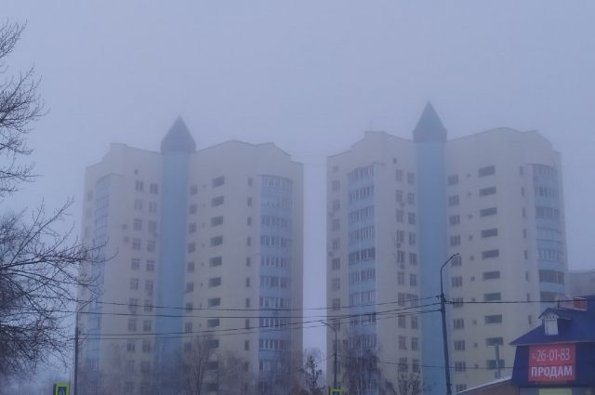](https://aif-s3.aif.ru/images/026/048/cfeb43406450801050d9c798527deb27.jpg)

Белгород , 9 декабря - АиФ Белгород.

В Белгородской области 10 декабря, в пятницу, ожидаются дожди и туман, сообщили в пресс-службе ГУ МЧС по региону.

По прогнозам местных синоптиков, завтра жителей региона ждёт облачная погода. Ночью и днём возможны небольшие осадки в виде дождя и мокрого снега. Также в пятницу в области прогнозируется местами туман. Ветер восточный – 5-10 метров в секунду.

Температура воздуха по области ночью и днём составит от нуля до пяти градусов тепла. В Белгороде столбики термометров днём поднимутся до +3-5 градусов.

<https://bel.aif.ru/society/details/v_belgorodskoy_oblasti_10_dekabrya_ozhidayutsya_dozhdi_i_tuman>

# Под Белгородом водитель «шестёрки» сбил девятилетнего мальчика на переходе

[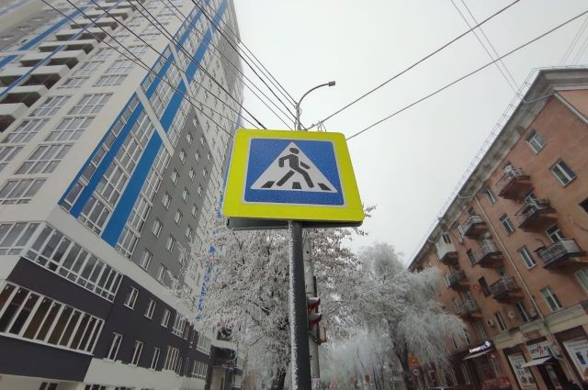](https://aif-s3.aif.ru/images/026/045/93d23d92f4208951f9fa5e4d3378b2e3.jpg)

[АиФ](https://aif.ru/)

Белгород , 9 декабря - АиФ Белгород.

В Белгородской области водитель «шестёрки» сбил мальчика на пешеходном переходе, сообщили в пресс-службе УМВД по региону.

По данным ведомства, авария случилась 8 декабря в Алексеевке. Около 15 часов на улице Мостовой в районе дома №38 41-летний мужчина за рулём «ВАЗ-21065» наехал на девятилетнего мальчика.

Водитель двигался со стороны улицы Победы в сторону улицы Маяковского и сбил ребёнка на пешеходном переходе без светофора. В результате ДТП мальчик получил травмы.

<https://bel.aif.ru/incidents/dtp/pod_belgorodom_voditel_shestyorki_sbil_devyatiletnego_malchika_na_perehode>

**belgorod.bezformata.com**

# Курсанты Белгородского юридического института МВД России имени И.Д. Путилина познакомились с работой регионального управления МЧС России

[[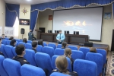](https://31.mchs.gov.ru/uploads/resize_cache/news/2021-12-09/2cd483d800e707d7c35f5fde0124e91a__2000x2000.jpg)](https://31.mchs.gov.ru/uploads/resize_cache/news/2021-12-09/2cd483d800e707d7c35f5fde0124e91a__2000x2000.jpg)

[[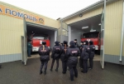](https://31.mchs.gov.ru/uploads/resize_cache/news/2021-12-09/99f0be44e499572b36ba671048247650__2000x2000.jpg)](https://31.mchs.gov.ru/uploads/resize_cache/news/2021-12-09/99f0be44e499572b36ba671048247650__2000x2000.jpg)

[[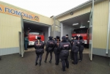](https://31.mchs.gov.ru/uploads/news/2021-12-09/99f0be44e499572b36ba671048247650.jpg)](https://31.mchs.gov.ru/uploads/news/2021-12-09/99f0be44e499572b36ba671048247650.jpg)

[[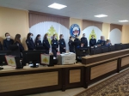](https://31.mchs.gov.ru/uploads/resize_cache/news/2021-12-09/0945f9c3be89d7530baec2f9663f5437__2000x2000.jpg)](https://31.mchs.gov.ru/uploads/resize_cache/news/2021-12-09/0945f9c3be89d7530baec2f9663f5437__2000x2000.jpg)

[[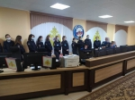](https://31.mchs.gov.ru/uploads/news/2021-12-09/0945f9c3be89d7530baec2f9663f5437.jpg)](https://31.mchs.gov.ru/uploads/news/2021-12-09/0945f9c3be89d7530baec2f9663f5437.jpg)

[[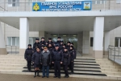](https://31.mchs.gov.ru/uploads/resize_cache/news/2021-12-09/0f0ceca533b36f7f7a0ef2f362e5ece0__2000x2000.jpg)](https://31.mchs.gov.ru/uploads/resize_cache/news/2021-12-09/0f0ceca533b36f7f7a0ef2f362e5ece0__2000x2000.jpg)

[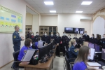](https://31.mchs.gov.ru/uploads/resize_cache/news/2021-12-09/804f88ef24efbfc4f24ef5c490cd8aab__2000x2000.jpg)[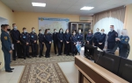](https://31.mchs.gov.ru/uploads/resize_cache/news/2021-12-09/5f04b3eee76b0ad29d14d4e40ecd009d__2000x2000.jpg)[](https://31.mchs.gov.ru/uploads/resize_cache/news/2021-12-09/f1e0b56a95acef3a53867d6fd0c9d7b1__2000x2000.jpg)[[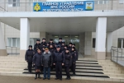](https://31.mchs.gov.ru/uploads/news/2021-12-09/0f0ceca533b36f7f7a0ef2f362e5ece0.jpg)](https://31.mchs.gov.ru/uploads/news/2021-12-09/0f0ceca533b36f7f7a0ef2f362e5ece0.jpg)

[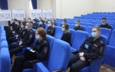](https://31.mchs.gov.ru/uploads/news/2021-12-09/9ea917faf54fd0fa18d695f47f571c86.JPG)

[[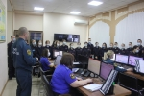](https://31.mchs.gov.ru/uploads/news/2021-12-09/2cdab8452ba89844383ff2abd61ea8ac.JPG)](https://31.mchs.gov.ru/uploads/news/2021-12-09/2cdab8452ba89844383ff2abd61ea8ac.JPG)

Фото: [31.mchs.gov.ru](https://31.mchs.gov.ru/)

[Скачать оригинал](https://31.mchs.gov.ru/uploads/resize_cache/news/2021-12-09/2cd483d800e707d7c35f5fde0124e91a__2000x2000.jpg)

В Главном управлении МЧС России по Белгородской области прошла экскурсия для студентов Белгородского юридического института Министерства внутренних дел Российской Федерации имени И.Д. [Путилина](https://belgorod.bezformata.com/word/putilinoj/86598/). С работой специалистов Центра управления в кризисных ситуациях (ЦУКС) и буднями белгородских огнеборцев познакомились курсанты факультета обеспечения безопасности на транспорте.

Вначале экскурсии гостей регионального управления МЧС России поприветствовал его руководитель – генерал-майор внутренней службы Сергей Петрович Потапов. Он рассказал [курсантам](https://belgorod.bezformata.com/word/kursanti/16374/) об основных направлениях деятельности спасательного ведомства, а также о специфике работы пожарных и спасателей.

После этого курсантам продемонстрировали фильм, подробно рассказывающий о деятельности Главного управления МЧС России по Белгородской области.

Продолжилось знакомство с работой регионального управления МЧС экскурсией в Центр управления в кризисных ситуациях. ЦУКС — это интеллектуальный многоуровневый управляющий комплекс нового поколения, позволяющий в круглосуточном режиме решать задачи оперативного управления, экстренного реагирования, предупреждения и ликвидации чрезвычайных ситуаций. Именно сюда, в первую очередь, поступает вся информация об оперативной обстановке в области. Здесь осуществляется сбор и обобщение данных о чрезвычайных ситуациях и происшествиях, контролируется обстановка на территории региона.

В Центре управления в кризисных ситуациях курсантам показали автоматизированные рабочие места специалистов оперативно-дежурной смены, рассказали о работе системы видеонаблюдения «[Безопасный город](https://belgorod.bezformata.com/word/bezopasnij-gorod/34671/)», о системе слежения за автомобилями Главного управления «[Глонас](https://belgorod.bezformata.com/word/glonas/44461/" \o "Глонас)», продемонстрировали работу старшего оперативного дежурного с диспетчерами Единой дежурной-диспетчерской службы из 21 района области в режиме видеоконференцсвязи.

После этого гости отправились в специализированную пожарно-спасательную часть. Здесь курсантам продемонстрировали пожарно-спасательную технику, которая находится на вооружении у огнеборцев. Ребята смогли увидеть специальные автомобили, предназначенные для ликвидации пожаров в высотных зданиях, снегоболотоходы, автомобили радиационной, химической и бактериологической защиты, которые используют для ликвидации последствий стихийных бедствий и техногенных катастроф.

Огнеборцы рассказали детям и о снаряжении, находящемся в пожарных автомобилях, о том, какие средства пожаротушения используются для ликвидации огня, с помощью каких инструментов проводят аварийно-спасательные работы, а также показали спецодежду пожарных.

Курсанты остались очень довольны организованным для них ознакомительным мероприятием, благодаря которому они увидели работу спасателей и пожарных, получили много новой и интересной информации об истории МЧС России, а также о правилах безопасности и боевых буднях сотрудников спасательного ведомства.

<https://belgorod.bezformata.com/listnews/kursanti-belgorodskogo-yuridicheskogo/100440613/>

# Завтра в регионе ожидаются небольшие дожди и туман

[[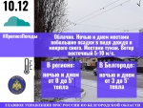](https://31.mchs.gov.ru/uploads/resize_cache/news/2021-12-09/zavtra-v-regione-ozhidayutsya-nebolshie-dozhdi-i-tuman_1639049472906771657__2000x2000.jpg)](https://31.mchs.gov.ru/uploads/resize_cache/news/2021-12-09/zavtra-v-regione-ozhidayutsya-nebolshie-dozhdi-i-tuman_1639049472906771657__2000x2000.jpg)

Фото: [31.mchs.gov.ru](https://31.mchs.gov.ru/)

[Скачать оригинал](https://31.mchs.gov.ru/uploads/resize_cache/news/2021-12-09/zavtra-v-regione-ozhidayutsya-nebolshie-dozhdi-i-tuman_1639049472906771657__2000x2000.jpg)

По данным белгородских синоптиков, завтра, 10 декабря на территории региона ожидается облачная погода. Ночью и днем местами небольшие осадки в виде дождя и мокрого снега. Местами туман. Ветер восточный 5-10 м/с. Температура воздуха ночью и днем от 0 до 5˚ тепла.

В Белгороде ночью и днем от 3 до 5˚ тепла.

Главное управление МЧС России по Белгородской области настоятельно рекомендует жителям региона соблюдать правила пожарной безопасности. При использовании печного отопления следует проверять исправность печи и дымохода, не оставлять топящуюся печь без присмотра. Используя обогреватели, необходимо помнить, что большое количество пожаров, которые случаются в быту происходят из-за перегрузки электросетей при эксплуатации обогревательных приборов. Выходя из дома, не забывайте о необходимости отключения электроприборов из сети.

  Учитывайте температурный режим и одевайтесь по погоде, собираясь выходить на улицу.

  Участникам дорожного движения спасатели рекомендуют перед выездом проверять состояние стеклоочистителей и световых приборов. На дороге строго соблюдать правила дорожного движения, с осторожностью управлять транспортным средством во время осадков и [тумана](https://belgorod.bezformata.com/word/tuman/7467/). Проявлять особую осторожность на перекрестках и пешеходных переходах.

**В случае чрезвычайного происшествия звоните по телефону Единой службы спасения "**[**112**](https://belgorod.bezformata.com/word/112/104016/)**" или "**[**101**](https://belgorod.bezformata.com/word/101/856245/)**", Единый телефон доверия Главного Управления МЧС России по Белгородской области – (84722) 39-99-99.**

<https://belgorod.bezformata.com/listnews/ozhidayutsya-nebolshie-dozhdi-i-tuman/100432867/>

# Одним из наиболее эффективных способов предотвращения инфекций является правильная дезинфекция

[[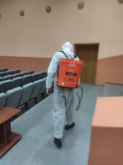](https://31.mchs.gov.ru/uploads/resize_cache/news/2021-12-09/odnim-iz-naibolee-effektivnyh-sposobov-predotvrashcheniya-infekciy-yavlyaetsya-pravilnaya-dezinfekciya_1639037453433302648__2000x2000.jpg)](https://31.mchs.gov.ru/uploads/resize_cache/news/2021-12-09/odnim-iz-naibolee-effektivnyh-sposobov-predotvrashcheniya-infekciy-yavlyaetsya-pravilnaya-dezinfekciya_1639037453433302648__2000x2000.jpg)

Фото: [31.mchs.gov.ru](https://31.mchs.gov.ru/)

[Скачать оригинал](https://31.mchs.gov.ru/uploads/resize_cache/news/2021-12-09/odnim-iz-naibolee-effektivnyh-sposobov-predotvrashcheniya-infekciy-yavlyaetsya-pravilnaya-dezinfekciya_1639037453433302648__2000x2000.jpg)

Центр [культурного](https://belgorod.bezformata.com/word/kulturno/557/) развития поселка Октябрьский – это место общественной и культурной жизни людей, место объединения близких по духу жителей поселка. В настоящее время в центре работает 19 специалистов культурно-досуговой деятельности. Это давно сложившийся творческий союз специалистов, знающих и любящих свое дело. Ежедневно множество людей приходят в это учреждение, но в условиях сохранения рисков распространения новой коронавирусной инфекции COVID-19, где сотрудники контактируют с большим количеством посетителей, требуется создать все необходимые условия по обеспечению санитарно-эпидемиологического благополучия. Чтобы не допустить распространения вирусных инфекций, руководством учреждения было принято решение пригласить для проведения дезинфекции сотрудников МЧС России.

Так, накануне сотрудники специализированной пожарно-спасательной части провели санитарную обработку в здании Дома культуры в поселке Октябрьский.

Для санитарной обработки сотрудники МЧС России использовали дезинфицирующие [противомикробный](https://belgorod.bezformata.com/word/protivomikrobnie/222885/) хлорсодержащий раствор, рекомендованный Роспотребнадзором. Он оказывают разрушающее воздействие на вирусы, но при этом безопасн для людей и животных.

Специальной обработке подверглись все помещения зданий. Было продезинфицировано около 1500 метров квадратных.

Подобные мероприятия сотрудники чрезвычайного ведомства проводят в связи с обращениями, поступающими от руководителей социально значимых объектов и объектов транспортной инфраструктуры региона, для обеспечения безопасности и сохранения здоровья граждан.

<https://belgorod.bezformata.com/listnews/infektciy-yavlyaetsya-pravilnaya-dezinfektciya/100420382/>

# Владельцам водного транспорта необходимо соблюдать правила безопасности

[[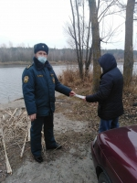](https://31.mchs.gov.ru/uploads/resize_cache/news/2021-12-09/vladelcam-vodnogo-transporta-neobhodimo-soblyudat-pravila-bezopasnosti_1639034652521910659__2000x2000.jpg)](https://31.mchs.gov.ru/uploads/resize_cache/news/2021-12-09/vladelcam-vodnogo-transporta-neobhodimo-soblyudat-pravila-bezopasnosti_1639034652521910659__2000x2000.jpg)

Фото: [31.mchs.gov.ru](https://31.mchs.gov.ru/)

[Скачать оригинал](https://31.mchs.gov.ru/uploads/resize_cache/news/2021-12-09/vladelcam-vodnogo-transporta-neobhodimo-soblyudat-pravila-bezopasnosti_1639034652521910659__2000x2000.jpg)

Использование [водного](https://belgorod.bezformata.com/word/vodnuyu/5515/) транспорта на территории Белгородской области, популярно среди рыбаков и любителей активного отдыха. Большое обилие рек и озер, способствует распространению этого хобби среди жителей нашего региона даже в холодное время года. С наступлением зимы, температура воздуха неизбежно опускается все ниже, а обильные осадки и сильный ветер отбивают все желание проводить свои выходные на территории водных объектов. Тем не менее, несмотря на неблагоприятные условия, все еще находятся желающие насладиться последней возможностью спустится по реке на моторной лодке, до того момента, пока водоемы окончательно не покроются льдом.

Такой досуг требует ответственной и серьезной подготовки, так как с первыми заморозками местные водохранилища становятся местом потенциальной опасности. Попадание в холодную воду в случае падения за борт, или возможность застрять посреди водоема при поломке двигателя в сильную непогоду, подвергают жизнь и здоровье отдыхающих серьезной угрозе. Перед тем, как спустить лодку на воду, необходимо тщательно проверить ее работоспособность, а так же взять с собой предметы и средства первой необходимости. Подобные меры предосторожности позволят не только обезопасить себя на случай возникновения происшествия, но сократить риск его возникновения к самому минимуму.

Сотрудники государственной инспекции по маломерным судам, Главного управления МЧС России по Белгородской области, ежедневно помогают жителям нашего региона правильно организовать свой отдых на территории водных объектов. Общаясь с рыбаками и водителями плавсредств, инспекторы напоминают им об основных правилах безопасности и поведения на воде, проверяют документы на техническое обслуживание и владение транспортным средством, а так же отвечают на все важные вопросы. Особое внимание обращают на правильную организацию отдыха на природе, в том числе на моменты связанные с климатической обстановкой. Правильным решением при неблагоприятных погодных условиях, будет остаться дома и провести свое свободное время в кругу семьи. Завершая разговор, сотрудники МЧС раздают людям специальные памятки, которые в случае необходимости всегда могут помочь повторить полученные знания:

- соблюдайте правила безопасности и поведения на воде, внимательно следите за изменениями климатической обстановки;

- возьмите с собой все средства и предметы первой необходимости на случай чрезвычайной ситуации (аптечку первой помощи, спасательный жилет, компас, фонарик, средства оповещения о своем местоположении, теплую одежду);

- своевременно производите проверку работоспособности своего имущества, проводите техническое обслуживание водного транспорта;

- не используйте водный транспорт после наступления темноты, не перегружайте его, соблюдайте предельно допустимый вес;

- сообщите родным и близким друзьям место потенциального отдыха, постоянно поддерживайте с ними связь;

- отложите свой отдых на более благоприятный период времени в случае возникновения штормового предупреждения и сильной непогоды.

**В случае возникновения происшествия на воде немедленно сообщите по номеру телефона «**[**112**](https://belgorod.bezformata.com/word/112/104016/)**» или «**[**101**](https://belgorod.bezformata.com/word/101/856245/)**».**

<https://belgorod.bezformata.com/listnews/vodnogo-transporta-neobhodimo-soblyudat/100415976/>

# О пожарной профилактике напомнили в Шебекинском городском округе

[[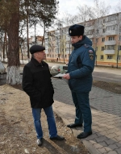](https://31.mchs.gov.ru/uploads/resize_cache/news/2021-12-08/o-pozharnoy-profilaktike-napomnili-v-shebekinskom-gorodskom-okruge_1638948666453560721__2000x2000.jpg)](https://31.mchs.gov.ru/uploads/resize_cache/news/2021-12-08/o-pozharnoy-profilaktike-napomnili-v-shebekinskom-gorodskom-okruge_1638948666453560721__2000x2000.jpg)

Фото: [31.mchs.gov.ru](https://31.mchs.gov.ru/)

[Скачать оригинал](https://31.mchs.gov.ru/uploads/resize_cache/news/2021-12-08/o-pozharnoy-profilaktike-napomnili-v-shebekinskom-gorodskom-okruge_1638948666453560721__2000x2000.jpg)

В зимний период увеличивается количество пожаров в жилом секторе. Виной тому халатное отношение к правилам пожарной безопасности. Чтобы предупредить возникновение подобных возгораний сегодня сотрудники Главного управления МЧС России по Белгородской области проводят профилактические мероприятия направленные на минимизацию пожаров в жилых домах. Плановое мероприятие прошло в городе Шебекино.

Инспекторы [пожарного](https://belgorod.bezformata.com/word/pozharnoj/405/) надзора пообщались с горожанами, уделив внимание, в первую очередь, правилам эксплуатации [электроприборов](https://belgorod.bezformata.com/word/elektropribora/28217/) в домах.

Настоятельно рекомендовали не оставлять малолетних детей с подключенными в сеть отопительными приборами. Рассказали, что запрещено оставлять без присмотра, в том числе в период времени сна, включенные электроприборы и обогреватели.  Сотрудник отдела надзорной деятельности и профилактической работы по Шебекинскому городскому округу Арнольд Масс отмечает, что к пожару могут привести ветхая электропроводка и неисправные электроприборы, а профилактические беседы о правилах пожарной безопасности помогут домовладельцам уберечь свое жилье от пожара.

Сотрудник пожарного надзора также пояснил, что основная задача подобных профилактических мероприятий – предупредить возможные несчастные случаи, а не наказать жителей. Всем гражданам принявшим участие в беседе с инспектором были вручены памятки по безопасности жизнидеятельности с номерами телефонов экстренных служб.

  Главное управление МЧС России по Белгородской области напоминает:

- соблюдайте правила пожарной безопасности и правила обращения с огнем;

- своевременно осуществляйте техническое обслуживание отопительной техники, перед эксплуатацией проводите профессиональной ремонт;

- не подключайте к работе обогреватели и котлы с поврежденными контактами и проводами, при появлении запаха гари немедленно выключите прибор из сети;

- уходя из дома, выключайте электроприборы из сети.

**В случае возникновения пожароопасной ситуации немедленно позвоните по телефону «**[**112**](https://belgorod.bezformata.com/word/112/104016/)**» или «**[**101**](https://belgorod.bezformata.com/word/101/856245/)**».**

<https://belgorod.bezformata.com/listnews/pozharnoy-profilaktike-napomnili-v/100415966/>

# В Борисовской ЦРБ прошло пожарно-тактическое учение

[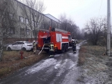](https://31.mchs.gov.ru/uploads/resize_cache/news/2021-12-08/v-borisovskoy-crb-proshlo-pozharno-takticheskoe-uchenie_1638944785209226201__2000x2000.jpg)[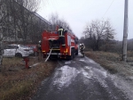](https://31.mchs.gov.ru/uploads/resize_cache/news/2021-12-08/v-borisovskoy-crb-proshlo-pozharno-takticheskoe-uchenie_16389448221325482095__2000x2000.jpg)[[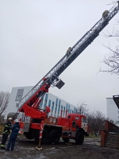](https://31.mchs.gov.ru/uploads/resize_cache/news/2021-12-08/v-borisovskoy-crb-proshlo-pozharno-takticheskoe-uchenie_1638944716788880801__2000x2000.jpg)](https://31.mchs.gov.ru/uploads/resize_cache/news/2021-12-08/v-borisovskoy-crb-proshlo-pozharno-takticheskoe-uchenie_1638944716788880801__2000x2000.jpg)

[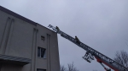](https://31.mchs.gov.ru/uploads/news/2021-12-08/v-borisovskoy-crb-proshlo-pozharno-takticheskoe-uchenie_1638944747458159742.jpg)[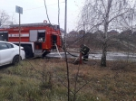](https://31.mchs.gov.ru/uploads/resize_cache/news/2021-12-08/v-borisovskoy-crb-proshlo-pozharno-takticheskoe-uchenie_16389447591095731074__2000x2000.jpg)

[Скачать оригинал](https://31.mchs.gov.ru/uploads/resize_cache/news/2021-12-08/v-borisovskoy-crb-proshlo-pozharno-takticheskoe-uchenie_1638944716788880801__2000x2000.jpg)

В Борисовской центральной районной больнице состоялось пожарно-тактическое учение с личным составом пожарно-спасательного гарнизона [Борисовского](https://belgorod.bezformata.com/word/borisovskaya/78614/) района Белгородской области по теме «**Тушение пожаров на объектах здравоохранения**». Пожарно-тактические учения - неотъемлемая часть повседневной деятельности подразделений [пожарной](https://belgorod.bezformata.com/word/pozharnoj/405/) охраны, необходимая для предотвращения и минимизации последствий пожаров.

Проводимое учение преследовало цели отработки взаимодействия и проверки готовности руководящего состава, подразделений Борисовского пожарно-спасательного гарнизона и служб жизнеобеспечения объекта и района к ликвидации пожара. По замыслу, в результате неисправности электропроводки пожар возник в рентген кабинете на 2-этаже больницы. Развитие пожара сопровождается сильным задымлением смежных помещений, путей эвакуации и вышележащих этажей, возникла угроза жизни и здоровью людей. Согласно инструкции по пожарной безопасности, дежурный персонал объекта сразу же сообщил по телефону «[101](https://belgorod.bezformata.com/word/101/856245/)» о пожаре в помещении рентген-кабинета. Администрация больницы через громкую связь оповестила о пожаре находившихся внутри людей. Медицинский персонал незамедлительно начал проводить эвакуацию больных из здания.

По повышенному номеру сложности незамедлительно к месту условного происшествия прибыл дежурный караул пожарно-спасательной части № 17, добровольная пожарная команда ОАО «Новоборисовское ХПП и службы жизнеобеспечения Борисовского района. На месте происшествия был развернут штаб пожаротушения. Пожарные и спасатели действовали по нескольким направлениям: одна группа производила эвакуацию условных пострадавших с помощью автолестницы из окна верхнего этажа здания, другая в это время производила боевое развертывание, подключалась к источникам водоснабжения и прокладывала пожарные рукава к очагу пожара.

Всего в проведении учений было задействовано около 20 человек и 8 единиц техники, в том числе от МЧС 5 единиц техники и 12 человек личного состава.

  По результатам совместных действий по тушению условного пожара в ОГБУЗ «[Борисовская ЦРБ](https://belgorod.bezformata.com/word/borisovskaya-tcrb/1439382/" \o "Борисовская ЦРБ)» участники учений получили положительную оценку.

<https://belgorod.bezformata.com/listnews/borisovskoy-tcrb-proshlo-pozharno/100411187/>

**mchsrf.ru**

Курсанты Белгородского юридического института МВД России имени И.Д. Путилина познакомились с работой регионального управления МЧС России

В Главном управлении [МЧС России по Белгородской области](http://mchsrf.ru/region/16.html) прошла экскурсия для студентов Белгородского юридического института Министерства внутренних дел РФ имени И.Д. Путилина. С работой специалистов Центра управления в кризисных ситуациях (ЦУКС) и буднями белгородских огнеборцев познакомились курсанты факультета обеспечения безопасности на транспорте.

Вначале экскурсии гостей регионального управления [МЧС России](http://mchsrf.ru/) поприветствовал его руководитель – генерал-майор внутренней службы Сергей Петрович Потапов. Он рассказал курсантам об основных направлениях деятельности спасательного ведомства, а также о специфике работы пожарных и спасателей.

После этого курсантам продемонстрировали фильм, подробно рассказывающий о деятельности Главного управления [МЧС России по Белгородской области](http://mchsrf.ru/region/16.html).

Продолжилось знакомство с работой регионального управления [МЧС](http://mchsrf.ru/) экскурсией в Центр управления в кризисных ситуациях. ЦУКС — это интеллектуальный многоуровневый управляющий комплекс нового поколения, позволяющий в круглосуточном режиме решать задачи оперативного управления, экстренного реагирования, предупреждения и ликвидации чрезвычайных ситуаций. Именно сюда, в первую очередь, поступает вся информация об оперативной обстановке в области. Здесь осуществляется сбор и обобщение данных о чрезвычайных ситуациях и происшествиях, контролируется обстановка на территории региона.

В Центре управления в кризисных ситуациях курсантам показали автоматизированные рабочие места специалистов оперативно-дежурной смены, рассказали о работе системы видеонаблюдения «Безопасный город», о системе слежения за автомобилями Главного управления «Глонас», продемонстрировали работу старшего оперативного дежурного с диспетчерами Единой дежурной-диспетчерской службы из 21 района области в режиме видеоконференцсвязи.

После этого гости отправились в специализированную пожарно-спасательную часть. Здесь курсантам продемонстрировали пожарно-спасательную технику, которая находится на вооружении у огнеборцев. Ребята смогли увидеть специальные автомобили, предназначенные для ликвидации пожаров в высотных зданиях, снегоболотоходы, автомобили радиационной, химической и бактериологической защиты, которые используют для ликвидации последствий стихийных бедствий и техногенных катастроф.

Огнеборцы рассказали детям и о снаряжении, находящемся в пожарных автомобилях, о том, какие средства пожаротушения используются для ликвидации огня, с помощью каких инструментов проводят аварийно-спасательные работы, а также показали спецодежду пожарных.

Курсанты остались очень довольны организованным для них ознакомительным мероприятием, благодаря которому они увидели работу спасателей и пожарных, получили много новой и интересной информации об истории [МЧС России](http://mchsrf.ru/), а также о правилах безопасности и боевых буднях сотрудников спасательного ведомства.

<https://mchsrf.ru/news/756676-kursantyi-belgorodskogo-yuridicheskogo-instituta-mvd-rossii-imeni-id-putilina-poznakomilis.html>

Одним из наиболее эффективных способов предотвращения инфекций является правильная дезинфекция

Центр культурного развития поселка Октябрьский – это место общественной и культурной жизни людей, место объединения близких по духу жителей поселка. В настоящее время в центре работает 19 специалистов культурно-досуговой деятельности. Это давно сложившийся творческий союз специалистов, знающих и любящих свое дело. Ежедневно множество людей приходят в это учреждение, но в условиях сохранения рисков распространения новой коронавирусной инфекции COVID-19, где сотрудники контактируют с большим количеством посетителей, требуется создать все необходимые условия по обеспечению санитарно-эпидемиологического благополучия. Чтобы не допустить распространения вирусных инфекций, руководством учреждения было принято решение пригласить для проведения дезинфекции сотрудников [МЧС России](http://mchsrf.ru/).

Так, накануне сотрудники специализированной пожарно-спасательной части провели санитарную обработку в здании Дома культуры в поселке Октябрьский.

Для санитарной обработки сотрудники [МЧС России](http://mchsrf.ru/) использовали дезинфицирующие противомикробный хлорсодержащий раствор, рекомендованный Роспотребнадзором. Он оказывают разрушающее воздействие на вирусы, но при этом безопасн для людей и животных.

Специальной обработке подверглись все помещения зданий. Было продезинфицировано около 1500 метров квадратных.

Подобные мероприятия сотрудники чрезвычайного ведомства проводят в связи с обращениями, поступающими от руководителей социально значимых объектов и объектов транспортной инфраструктуры региона, для обеспечения безопасности и сохранения здоровья граждан.

<https://mchsrf.ru/news/756580-o-pojarnoy-profilaktike-napomnili-v-shebekinskom-gorodskom-okruge.html>

В Борисовской ЦРБ прошло пожарно-тактическое учение

В Борисовской центральной районной больнице состоялось пожарно-тактическое учение с личным составом пожарно-спасательного гарнизона Борисовского района Белгородской области по теме «Тушение пожаров на объектах здравоохранения». Пожарно-тактические учения - неотъемлемая часть повседневной деятельности подразделений пожарной охраны, необходимая для предотвращения и минимизации последствий пожаров.

Проводимое учение преследовало цели отработки взаимодействия и проверки готовности руководящего состава, подразделений Борисовского пожарно-спасательного гарнизона и служб жизнеобеспечения объекта и района к ликвидации пожара. По замыслу, в результате неисправности электропроводки пожар возник в рентген кабинете на 2-этаже больницы. Развитие пожара сопровождается сильным задымлением смежных помещений, путей эвакуации и вышележащих этажей, возникла угроза жизни и здоровью людей. Согласно инструкции по пожарной безопасности, дежурный персонал объекта сразу же сообщил по телефону «101» о пожаре в помещении рентген-кабинета. Администрация больницы через громкую связь оповестила о пожаре находившихся внутри людей. Медицинский персонал незамедлительно начал проводить эвакуацию больных из здания.

По повышенному номеру сложности незамедлительно к месту условного происшествия прибыл дежурный караул пожарно-спасательной части № 17, добровольная пожарная команда ОАО «Новоборисовское ХПП и службы жизнеобеспечения Борисовского района. На месте происшествия был развернут штаб пожаротушения. Пожарные и спасатели действовали по нескольким направлениям: одна группа производила эвакуацию условных пострадавших с помощью автолестницы из окна верхнего этажа здания, другая в это время производила боевое развертывание, подключалась к источникам водоснабжения и прокладывала пожарные рукава к очагу пожара.

Всего в проведении учений было задействовано около 20 человек и 8 единиц техники, в том числе от [МЧС](http://mchsrf.ru/) 5 единиц техники и 12 человек личного состава.

По результатам совместных действий по тушению условного пожара в ОГБУЗ «Борисовская ЦРБ» участники учений получили положительную оценку.

<https://mchsrf.ru/news/756557-v-borisovskoy-tsrb-proshlo-pojarno-takticheskoe-uchenie.html>

Завтра в регионе ожидаются небольшие дожди и туман

По данным белгородских синоптиков, завтра, 10 декабря на территории региона ожидается облачная погода. Ночью и днем местами небольшие осадки в виде дождя и мокрого снега. Местами туман. Ветер восточный 5-10 м/с. Температура воздуха ночью и днем от 0 до 5˚ тепла.

В Белгороде ночью и днем от 3 до 5˚ тепла.

Главное управление [МЧС России по Белгородской области](http://mchsrf.ru/region/16.html) настоятельно рекомендует жителям региона соблюдать правила пожарной безопасности. При использовании печного отопления следует проверять исправность печи и дымохода, не оставлять топящуюся печь без присмотра. Используя обогреватели, необходимо помнить, что большое количество пожаров, которые случаются в быту происходят из-за перегрузки электросетей при эксплуатации обогревательных приборов. Выходя из дома, не забывайте о необходимости отключения электроприборов из сети.

Учитывайте температурный режим и одевайтесь по погоде, собираясь выходить на улицу.

Участникам дорожного движения спасатели рекомендуют перед выездом проверять состояние стеклоочистителей и световых приборов. На дороге строго соблюдать правила дорожного движения, с осторожностью управлять транспортным средством во время осадков и тумана. Проявлять особую осторожность на перекрестках и пешеходных переходах.

В случае чрезвычайного происшествия звоните по телефону Единой службы спасения "112" или "101", Единый телефон доверия Главного Управления [МЧС России по Белгородской области](http://mchsrf.ru/region/16.html) – (84722) 39-99-99.

<https://mchsrf.ru/news/756656-zavtra-v-regione-ojidayutsya-nebolshie-dojdi-i-tuman.html>

Владельцам водного транспорта необходимо соблюдать правила безопасности

Использование [водного транспорта](http://zakonbase.ru/content/base/269477/) на территории Белгородской области, популярно среди рыбаков и любителей активного отдыха. Большое обилие рек и озер, способствует распространению этого хобби среди жителей нашего региона даже в холодное время года. С наступлением зимы, температура воздуха неизбежно опускается все ниже, а обильные осадки и сильный ветер отбивают все желание проводить свои выходные на территории водных объектов. Тем не менее, несмотря на неблагоприятные условия, все еще находятся желающие насладиться последней возможностью спустится по реке на моторной лодке, до того момента, пока водоемы окончательно не покроются льдом.

Такой досуг требует ответственной и серьезной подготовки, так как с первыми заморозками местные водохранилища становятся местом потенциальной опасности. Попадание в холодную воду в случае падения за борт, или возможность застрять посреди водоема при поломке двигателя в сильную непогоду, подвергают жизнь и здоровье отдыхающих серьезной угрозе. Перед тем, как спустить лодку на воду, необходимо тщательно проверить ее работоспособность, а так же взять с собой предметы и средства первой необходимости. Подобные меры предосторожности позволят не только обезопасить себя на случай возникновения происшествия, но сократить риск его возникновения к самому минимуму.

Сотрудники государственной инспекции по маломерным судам, Главного управления [МЧС России по Белгородской области](http://mchsrf.ru/region/16.html), ежедневно помогают жителям нашего региона правильно организовать свой отдых на территории водных объектов. Общаясь с рыбаками и водителями плавсредств, инспекторы напоминают им об основных правилах безопасности и поведения на воде, проверяют документы на техническое обслуживание и владение транспортным средством, а так же отвечают на все важные вопросы. Особое внимание обращают на правильную организацию отдыха на природе, в том числе на моменты связанные с климатической обстановкой. Правильным решением при неблагоприятных погодных условиях, будет остаться дома и провести свое свободное время в кругу семьи. Завершая разговор, сотрудники [МЧС](http://mchsrf.ru/) раздают людям специальные памятки, которые в случае необходимости всегда могут помочь повторить полученные знания:

- соблюдайте правила безопасности и поведения на воде, внимательно следите за изменениями климатической обстановки;

- возьмите с собой все средства и предметы первой необходимости на случай чрезвычайной ситуации (аптечку первой помощи, спасательный жилет, компас, фонарик, средства оповещения о своем местоположении, теплую одежду);

- своевременно производите проверку работоспособности своего имущества, проводите техническое обслуживание водного транспорта;

- не используйте [водный транспорт](http://zakonbase.ru/content/base/269477/) после наступления темноты, не перегружайте его, соблюдайте предельно допустимый вес;

- сообщите родным и близким друзьям место потенциального отдыха, постоянно поддерживайте с ними связь;

- отложите свой отдых на более благоприятный период времени в случае возникновения штормового предупреждения и сильной непогоды.

В случае возникновения происшествия на воде немедленно сообщите по номеру телефона «112» или «101».

<https://mchsrf.ru/news/756579-vladeltsam-vodnogo-transporta-neobhodimo-soblyudat-pravila-bezopasnosti.html>

Неосторожность при курении лишила жизни человека

Неосторожное обращение с огнём при курении является достаточно распространенной причиной возникновения пожаров. Тление возникает при попадании горящего табака на предметы домашнего обихода. Образующийся при этом дым может вызвать удушье прежде, чем пожар будет обнаружен. Пожарная статистика показывает, что половина трагических пожаров с гибелью людей случаются от непотушенной сигареты. Неосторожность при курении, которая зачастую переходит в небрежность, как правило, становится причиной возникновения пожара. Небрежно брошенная спичка или не затушенная сигарета может лишить человека не только домашнего очага, но и жизни.

Так, 08 декабря в 11 часов 00 минут в единую дежурно-диспетчерскую службу поступило сообщение о загорании частного жилого дома в селе Горовое Красногвардейского района. Звонили обеспокоенные соседи, они сообщили, что горит дом, из окон валит густой чёрный дым и внутри могут находиться люди. К месту пожара незамедлительно был направлен дежурный караул пожарно-спасательной части № 27 и добровольная пожарная команда села Гредякино. Прибывшие к месту пожара огнеборцы приступили к разведке помещения и тушению пожара. К сожалению, в одной из комнат была обнаружена мать собственника дома 1937 года рождения без признаков жизни. В результате пожара в двух комнатах огнём повреждены вещи и мебель на площади 30 метров квадратных, закопчены стены и потолок по всей площади дома. Предполагаемая причина пожара - неосторожность при курении. Пожар ликвидирован в 11 часов 37 мину.

Вечером, в 20 часов 00 минут, дежурный караул пожарно-спасательной части № 52 и добровольная пожарная команда села Большетроицкое ликвидировали загорание неэксплуатируемого дома в селе Большетроицкое Шебекинского городского округа. Внутри строения горел мусор на площади 10 квадратных метров. По предварительной версии причиной пожара может быть поджог. Пожар ликвидирован в 20 часов 24 минуты.

В 19 часов 47 минут в городе Новый Оскол Белгородской области огнеборцы пожарно-спасательной части № 28 ликвидировали загорание мусора в мусорном контейнере на площади 4 квадратных метров. Предполагаемая причина пожара - поджог.

По-прежнему нередки случаи, когда люди, ставшие свидетелями пожара, не сразу сообщают о возгорании в пожарную охрану, понадеявшись, что это уже сделал кто-то другой. Большие материальные убытки и гибель людей – такова цена несвоевременного вызова. Если вы случайно заметили дым из дома по соседству или, тем более, открытый огонь - незамедлительно сообщите об этом в пожарную охрану по телефону службы спасения «101». Помните: в ситуации, когда дорога каждая минута, от ваших правильных и своевременных действий может зависеть чья-то жизнь.

В информации за минувшие сутки указаны предполагаемые причины пожаров. В соответствии со [ст. 144](http://zakonbase.ru/upk/statja-144) «Порядок рассмотрения сообщения о преступлении» [Уголовно-процессуального кодекса РФ](http://zakonbase.ru/content/base/277891/) от 18.12.2001г. органы дознания вправе продлить рассмотрение причин пожара до 10 суток.

<https://mchsrf.ru/news/756558-neostorojnost-pri-kurenii-lishila-jizni-cheloveka.html>

**moe-belgorod.ru**

# Погода в Белгороде на 9 декабря

Синоптики обещают в областном центре небольшой дождь

* **[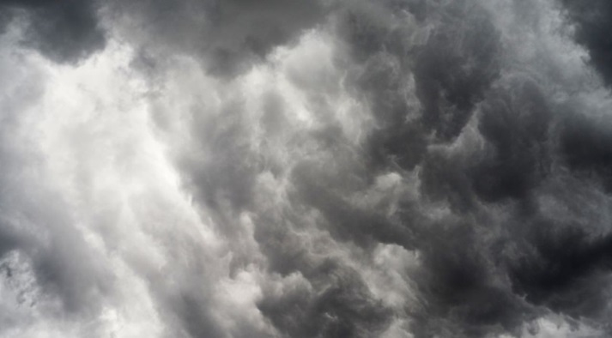](https://moe-belgorod.ru/media_new/1/7/8/9/9/3/6/material_1111611/original_photo-thumb_1920.jpg)**

Погода в Белгороде на 9 декабря

Доброе утро, дорогие читатели! Почувствовали наступление зимы? Пора узнать прогноз погоды.

В четверг, 9 декабря, белгородцев ожидает пасмурное небо. Об этом сообщает сервис «Яндекс. Погода». Температура воздуха днём составит +4… +6. Вечером синоптики обещают до 3 градусов тепла, возможен небольшой дождь. Ветер восточного направления будет дуть со скоростью 2 — 4 м/с. Атмосферное давление пониженное и составит 746 мм ртутного столба.

Отметим, что по народному календарю 9 декабря — Егорий зимний. Зимнего Егория считали волчьим заступником. Говорили, что в этот день волки подходят близко к людскому жилищу, пытаются утянуть скотину, могут и на человека напасть. На охоту в этот день старались не ходить, чтобы не пострадать от дикого зверя. Увидеть в этот день иней – к хорошему урожаю.

Дорогие читатели, желаем вам отличного продолжения недели!  
Подробнее: <https://moe-belgorod.ru/news/weather/1111611>

# В Белгороде рабочий сорвался с высоты

ЧП произошло на Харгоре

* **[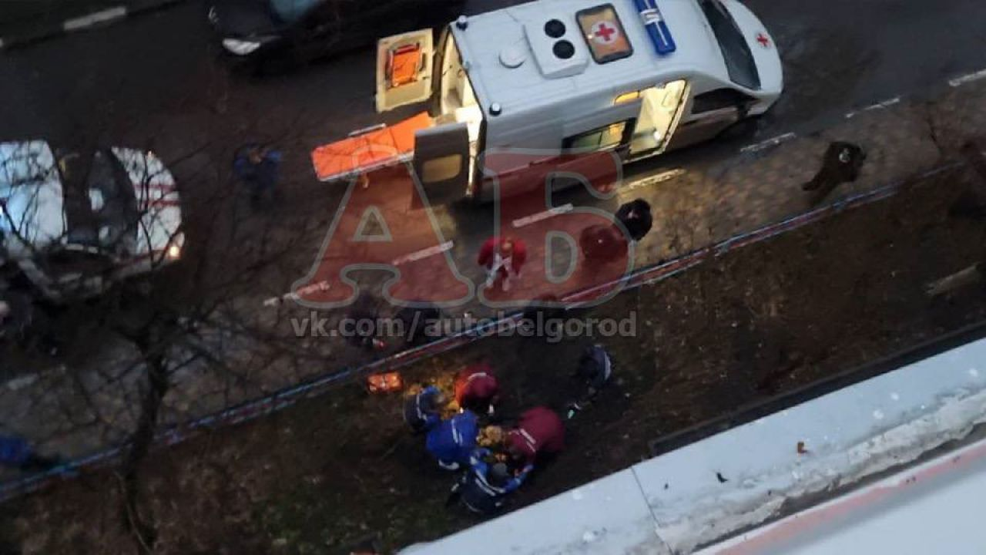](https://moe-belgorod.ru/media_new/1/7/9/0/2/5/3/material_1111739/original_photo-thumb_1920.jpg)**

В Белгороде рабочий сорвался с высоты

В Белгороде рабочий сорвался с высоты. Фото с места происшествия опубликовали в паблике «Авто Белгород» во «ВКонтакте».

По данным источника, Инцидент произошел сегодня, 9 декабря, на улице Буденного. Причиной падения, по словам очевидцев, стал оборвавшийся трос.

Горожане утверждают, что мужчина жив. Его увезли на автомобиле скорой помощи.

Подробности происшествия уточняются.   
Подробнее: <https://moe-belgorod.ru/news/incidents/1111739>

**31.мвд.рф**

# Информация о ДТП на территории Белгородской области

Сегодня 09:32

8 декабря на территории области совершено 1 дорожно-транспортное происшествие, в результате которых 1 человек получил телесные повреждения.

**Вид ДТП:**

- наезд на пешехода.

**Алексеевка**

По предварительным данным, в 14 часов 35 минут в районе д. 38 на ул. Мостовая 41-летний водитель, управляя автомобилем «ВАЗ 21065», двигаясь со стороны ул. Победы в сторону ул. Маяковского, при проезде нерегулируемого пешеходного перехода совершил наезд на 9-летнего мальчика. В результате ДТП ребенок получил травмы.

Сотрудники ГИБДД призывают водителей быть внимательными у остановок общественного транспорта и пешеходных переходов и при подъезде к ним заблаговременного снижать скорость. Пешеходам также следует не терять бдительности и не пренебрегать использованием световозвращающих элементов. Прежде чем перейти дорогу, убедитесь, что водитель видит вас и пропускает. <https://31.мвд.рф/news/item/27362789/>

**гибдд.рф**

## Информация о ДТП на территории Белгородской области

Декабрь, 09  09:00

8 декабря на территории области совершено 1 дорожно-транспортное происшествие, в результате которых 1 человек получил телесные повреждения.

**Вид ДТП:**

- наезд на пешехода.

**Алексеевка**

По предварительным данным, в 14 часов 35 минут в районе д. 38 на ул. Мостовая 41-летний водитель, управляя автомобилем «ВАЗ 21065», двигаясь со стороны ул. Победы в сторону ул. Маяковского, при проезде нерегулируемого пешеходного перехода совершил наезд на 9-летнего мальчика, переходившего проезжую часть по пешеходному переходу. В результате ДТП несовершеннолетний пострадал.

<https://гибдд.рф/r/31/news/item/27362164>

**borisovka.info**

# В РОССИИ НОМЕР 112 ЯВЛЯЕТСЯ ЕДИНЫМ НОМЕРОМ ВЫЗОВА СЛУЖБ ЭКСТРЕННОГО РЕАГИРОВАНИЯ

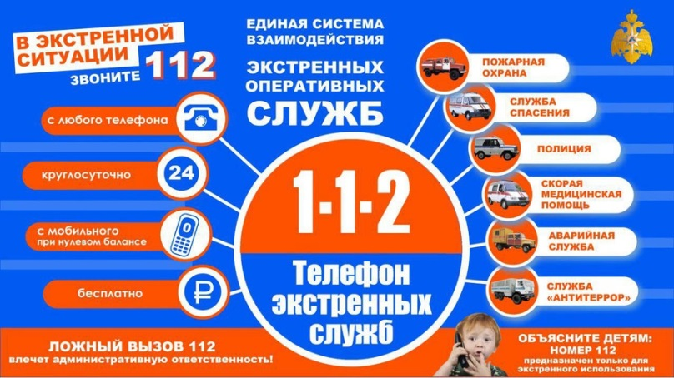

Система-112 – это система обеспечения вызова экстренных оперативных служб по единому номеру «112».

В случае если вы попали в экстренную ситуацию, или стали свидетелем аварии, пожара, кражи со взломом, вы можете позвонить по номеру 112, чтобы сообщить о проблеме.

В России номер 112 является единым номером вызова служб экстренного реагирования:

• пожарной охраны;

• реагирования в чрезвычайных ситуациях;

• полиции;

• скорой медицинской помощи;

• аварийной службы газовой сети;

• «Антитеррор».

Номер 112 доступен бесплатно как с фиксированных, так и мобильных телефонов.

Не звоните по номеру 112 в случаях получения справочной информации иного характера, кроме экстренной ситуации.

Для этого есть другие номера телефонов, найдите их в телефонных справочниках. Детей также нужно учить, как звонить по номеру 112. Дети должны знать, что номер 112 является только для экстренного использования.

Чтобы позвонить по номеру 112 с домашнего телефона, телефона организации или  с сотового телефона необходимо поднять трубку телефона и набрать номер 112.

<https://borisovka.info/events/v-rossii-nomer-112-yavlyaetsya-edinym-nomerom-vyzo/>

**go31.ru**

# Может ли убить человека шлагбаум во дворе многоэтажки?

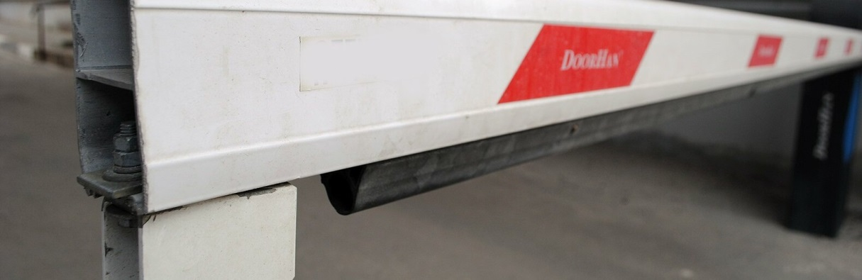

Фото: Сергей Егоров

Помните, мы писали о том, как в Белгороде пациентка умерла от инсульта после визита скорой помощи? Что об этом говорила её дочь – можно прочесть в [публикации](https://www.go31.ru/news/3256207/priezzajte-bystrej-babuska-spit-i-ne-mozet-prosnutsa-hronika-odnogo-insulta) журналистов Go31. Напомним коротко. Пожилая женщина ночью почувствовал себя плохо. Дочь вызвала скорую. Медики осмотрели её, сделали укол и уехали. Затем больной стало хуже. Приехала вторая скорая. Оказалось, что у женщины случился инсульт. Медики вызвали реанимобиль, которому не сразу удалось проехать через закрытый шлагбаум. Пациентку в состоянии комы отправили в Строитель, спустя время она умерла.

**Два кейса**

По сути история содержит два основных кейса.

● Почему медики из первой скорой не определили предынсультное состояние?

● Какую роль в произошедшем сыграл закрытый шлагбаум?

На первый вопрос нам [ответили в департаменте здравоохранения](https://www.go31.ru/news/3273222/v-belgorodskom-depzdrave-prokommentirovali-smert-pacientki-ot-insulta-posle-vizita-skoroj) Белгородской области. Там сообщили, что медики из первой бригады скорой помощи поставили диагноз (какой – неизвестно, об этом умолчали) и предложили госпитализацию, от которой, по словам чиновников, дочь пациентки отказалась.

Теперь – что касается шлагбаума.

Мы решили подойти к теме чуть шире и узнать у разных экстренных служб, насколько это для них проблемный вопрос? Ведь во дворы нужно заезжать не только скорым, но и полицейским, пожарным.

**Мэрия**

Вначале несколько слов о том, как вообще шлагбаумы появляются во дворах многоэтажек. По этому вопросу нас просветили в администрации Белгорода.

Решение об установке шлагбаума на придомовой территории принимается собственниками квартир. Они имеют право ограничить использование земли под многоквартирным домом. Для этого нужно провести общее собрание жильцов и получить минимум две трети голосов.

Чиновники тоже не остаются в стороне: уже после общего собрания жильцы должны получить разрешение от департамента по развитию городских территорий мэрии Белгорода. Оно согласовывается с управлением безопасности и управлением ГОЧС (по делам гражданской обороны и чрезвычайным ситуациям).

Важная цифра: на середину ноября 2021-го во дворах многоэтажек Белгорода насчитали **256** (!) шлагбаумов.

**Скорая**

Как сообщили Go31 в правительстве Белгородской области, для медиков из неотложки закрытые шлагбаумы во дворах – действительно проблема. Нередки случаи, когда скорая из-за ограничения доступа не может подъехать непосредственно к дому или подъезду. Тогда бригада медиков вынуждена идти дальше пешком.

Тем самым значительно усложняется работа медиков при госпитализации пациента и доставке медицинского оборудования. Из-за этого увеличивается длительность выполнения вызова и время ожидания бригады на следующих вызовах,

– отметили в станции скорой помощи.

В медиа регулярно появляются сообщения об универсальных ключах, которыми якобы могут открываться все шлагбаумы. Так вот: у медиков таких ключей нет. По  их словам, обычно шлагбаумы открывают сами больные [вы можете представить такую картину: у человека сердечный приступ, а он в домашних тапочках несётся открыть шлагбаум для скорой? Видимо, бывает и такое], их родные или соседи. Иногда помогает диспетчер скорой помощи – но это при наличии дистанционной системы управления системой доступа по звонку телефона.

По мнению сотрудников скорой, решить проблему может установка на всех шлагбаумах системы автоматического доступа для спецтранспорта. Сейчас она вроде как тестируется. Система должна открывать шлагбаумы при подъезде к ним автомобилей со спецсигналами.

**Полиция**

Полицейские, как и следовало ожидать, тоже испытывают неудобства при невозможности проехать через опущенный шлагбаум.

У сотрудников полиции в ряде случаев возникают проблемы, связанные с установленными на въездах во дворовые территории шлагбаумами. Универсальные ключи для их отпирания у полицейских отсутствуют. В таких случаях приходится следовать к месту происшествия либо на вызов граждан в пешем порядке,

– рассказали Go31 в управлении МВД по Белгородской области.

В ведомстве уточнили, что в 2021 году не было случаев, когда из-за шлагбаума произошло что-то плохое, чего можно было бы избежать при отсутствии препятствия. С другой стороны, просто представьте ситуацию: кого-то бьют или даже убивают, а полицейские вынуждены в этот момент бежать неожиданную стометровку. Так себе картина, не правда ли?

Автомобили полиции, кстати, более манёвренные, чем скорые. Наши читатели рассказывали, что иногда стражи правопорядка просто объезжают шлагбаумы по бордюрам. Там, где это возможно, конечно. Другого способа преодоления преграды нет. Не таранить же его, в конце концов – это порча чужого имущества, наверняка выйдет себе дороже, какими бы достойными намерениями ты ни руководствовался.

**Пожарные**

В Главном управлении МЧС по Белгородской области журналистам Go31 порекомендовали обратиться в городское управление ГОЧС. Так мы и сделали. Спасатели ответили, что по закону любой шлагбаум в городе должен открываться по первому требованию представителей экстренных служб.

Въезд специализированного транспорта должен быть обеспечен путём ручного открывания при организации круглосуточного дежурства персонала непосредственно у места установки шлагбаума или дистанционно при устройстве видео- и аудиосвязи, а также путём установки программно-аппаратного комплекса «Система беспрепятственного доступа спецтранспорта» (оборудование устройства GSM-модулем), обеспечивающего автоматическую разблокировку шлагбаума при въезде специализированной техники на дворовую территорию,

– пояснили нам в управлении.

По словам спасателей, техника городского ГОЧС оборудована чип-кодами системы «Глонасс», позволяющими проезжать через шлагбаумы, на которых есть контроллеры автоматического отрывания. Однако это работает далеко не всегда: у большинства городских шлагбаумов таких примочек нет, как и универсальных ключей открытия.

Это является препятствием для проезда сотрудников поисково-спасательного отряда. Открытие шлагбаумов должны обеспечить жильцы многоквартирных домов,

– отметили в городского управлении ГОЧС.

По словам специалистов, известны и случаи, когда спецтехника не могла проехать к месту происшествия в самый ответственный момент. В частности, 14 ноября 2020 года из-за закрытого шлагбаума и припаркованных как попало машин пожарные не смогли беспрепятственно проехать [к месту пожара](https://www.go31.ru/news/2939668/v-belgorode-prohozie-spasli-iz-gorasej-kvartiry-dvuh-pensionerov) в доме 34 на улице Губкина.

Произошла задержка со спасением двоих пострадавших. Один из них в дальнейшем скончался в карете скорой помощи,

– рассказали в ведомстве.

<https://www.go31.ru/news/3275198/mozet-li-ubit-celoveka-slagbaum-vo-dvore-mnogoetazki>

**oskol.city**

# Погода в Старом Осколе на 10 декабря



Фото:pixels.com

В пятницу, 10 декабря погода по-прежнему сохранит свой осенний настрой. В качестве осадков – только дождь. Подробнее у синоптиков Gismeteo.

Ночью ожидаются сильные дожди. А температура воздуха будет около +3 градусов. Днём пасмурно и около +2 градусов.

Такая же погода сохранится и к вечеру. Температура, по-прежнему, будет около +3 градусов.  
Источник: <https://oskol.city/news/in-stary-oskol-and-region/81053/>

**znamya31.ru**

# Белгородские спасатели получили новую технику

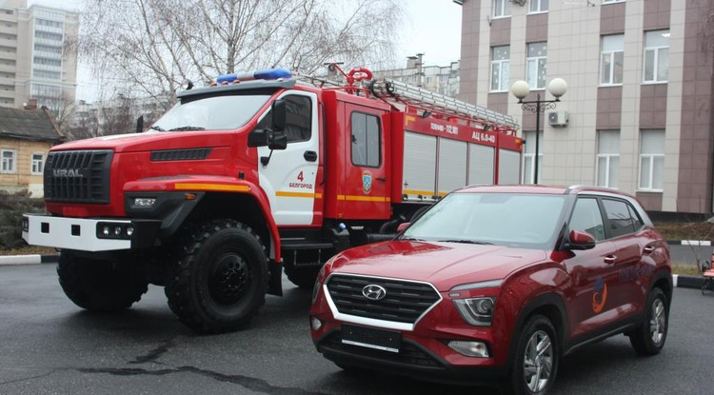Фото: ГУ МЧС России по Белгородской области

Автоцистерну АЦ 6,0–40 и автомобиль Hyundai Creta.

**Тематика**

Социальная сфера

**Категория**

Новость

Пожарно-спасательные подразделения региона получили новую технику. Как сообщили в пресс-службе ГУ МЧС России по Белгородской области, в преддверии Дня спасателя парк техники пополнился пожарной автоцистерной и автомобилем.

Фонд «Поколение» **Андрея Скоча**передал автомобиль **Hyundai Creta**сотрудникам госпожнадзора для осуществления контрольно-надзорных мероприятий. Он будет использоваться для доставки переносной экспертно-криминалистической лаборатории на места пожаров. А высокая проходимость позволит эксплуатировать его не только в городской среде, но и в труднодоступной сельской местности.

Вручая ключи от нового автомобиля, помощник депутата Госдумы Андрея Скоча **Алексей Мирошник,** поздравил всех сотрудников ведомства с приближающимся профессиональным праздником и пожелал им качественной боевой работы.

В ходе торжественной церемонии начальник ГУ МЧС России по Белгородской области генерал-майор внутренней службы **Сергей Потапов** вручил ключи от новой пожарной автоцистерны начальнику пожарно-спасательной части №4 Белгорода. Вручаемая техника была приобретена за счёт средств федерального бюджета. Она укомплектована самым современным пожарно-спасательным оборудованием, необходимым для ликвидации различных происшествий и чрезвычайных ситуаций.

*«Новая техника, безусловно, повысит эффективность работы подразделений Главного управления и уже сегодня будет поставлена на боевое дежурство», — отметил Сергей Петрович.*

<https://znamya31.ru/obshestvo/socialnaya-sfera/19121.html>